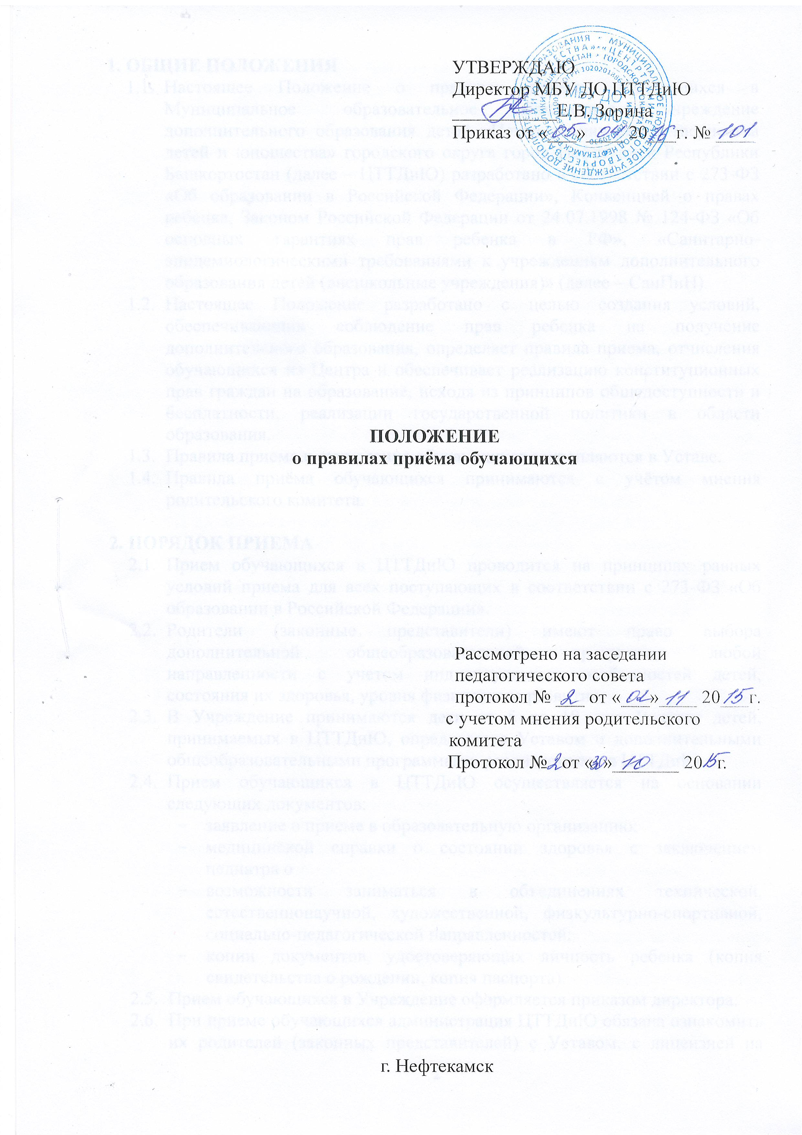

1.ОБЩИЕ ПОЛОЖЕНИЯ
- Настоящее Положение о правилах приема обучающихся в Муниципальное образовательное бюджетное учреждение дополнительного образования детей «Центр технического творчества детей и юношества» городского округа город Нефтекамск Республики Башкортостан (далее – ЦТТДиЮ) разработано в соответствии с 273-ФЗ «Об образовании в Российской Федерации», Конвенцией о правах ребенка, Законом Российской Федерации от 24.07.1998 № 124-ФЗ «Об основных гарантиях прав ребенка в РФ», «Санитарно-эпидемиологическими требованиями к учреждениям дополнительного образования детей (внешкольные учреждения)» (далее – СанПиН).
- Настоящее Положение разработано с целью создания условий, обеспечивающих соблюдение прав ребенка на получение дополнительного образования, определяет правила приема, отчисления обучающихся из Центра и обеспечивает реализацию конституционных прав граждан на образование, исходя из принципов общедоступности и бесплатности, реализации государственной политики в области образования.
- Правила приема и отчисления обучающихся закрепляются в Уставе.
- Правила приёма обучающихся принимаются с учётом мнения родительского комитета.

2.ПОРЯДОК ПРИЕМА
- Прием обучающихся в ЦТТДиЮ проводится на принципах равных условий приема для всех поступающих в соответствии с 273-ФЗ «Об образовании в Российской Федерации».
- Родители (законные представители) имеют право выбора дополнительной общеобразовательной программы любой направленности с учетом индивидуальных особенностей детей, состояния их здоровья, уровня физического развития.
- В Учреждение принимаются дети от 5 до 18 лет. Возраст детей, принимаемых в ЦТТДиЮ, определяется Уставом и дополнительными общеобразовательными программами, реализуемыми в ЦТТДиЮ.
- Прием обучающихся в ЦТТДиЮ осуществляется на основании следующих документов:
- заявление о приеме в образовательную организацию;
- медицинской справки о состоянии здоровья с заключением педиатра о
- возможности заниматься в объединениях технической, естественнонаучной, художественной, физкультурно-спортивной, социально-педагогической направленностей;
- копии документов, удостоверяющих личность ребенка (копия свидетельства о рождении, копия паспорта).
- Прием обучающихся в Учреждение оформляется приказом директора.
- При приеме обучающихся администрация ЦТТДиЮ обязана ознакомить их родителей (законных представителей) с Уставом, с лицензией на осуществление образовательной деятельности, с общеобразовательными программами и другими документами, регламентирующими организацию и осуществление образовательной деятельности, права и обязанности обучающихся. При проведении приема на конкурсной основе поступающему предоставляется также информация о проводимом конкурсе и об итогах его проведения.
- Дальнейшие взаимоотношения регулируются Договором об образовании, заключенным в 2-х экземплярах между заявителем и ЦТТДиЮ, включающим в себя взаимные права, обязанности и ответственность сторон, возникающие в процессе обучения, воспитания.
- Зачисление ребенка (получателя) в ЦТТДиЮ осуществляется в соответствии с Положением о правилах приема на основании приказа директора для зачисленных – не позднее 15 сентября каждого года, для поступивших в течение учебного года – в день обращения после прохождения медицинского осмотра и с письменного разрешения врачей.
- В объединения второго и третьего года обучения могут быть зачислены обучающиеся, не занимавшиеся в объединениях первого года обучения, но успешно прошедшие собеседование или иные испытания.
- Дополнительное образование предоставляется обучающимся на бесплатной основе за счет средств муниципального бюджета.
- ЦТТДиЮ может оказывать дополнительные платные образовательные услуги, выходящие за рамки финансируемых из муниципального бюджета образовательных программ, по договорам с учреждениями, предприятиями, организациями и физическими лицами. Виды оказываемых платных дополнительных образовательных услуг определяются Уставом Центра в соответствии с лицензией в рамках действующего законодательства.
- Правила приёма обучающихся в ЦТТДиЮ закрепляются в Уставе.
- ЦТТДиЮ вправе отказать в приеме исключительно в следующих случаях:
- возраст поступающего превышает возраст детей, принимаемых в ЦТТДиЮ, определяемый Уставом и дополнительными образовательными программами;
- по медицинским показаниям;
- при отсутствии свободных мест в объединениях.
Отказ в приеме в Центр по иным основаниям не допускается.
- Прием в объединения осуществляется в течение всего учебного года.
- Каждый ребенок имеет право заниматься в нескольких объединениях.
- Продолжительность обучения зависит от возрастных особенностей обучающихся, направленности и сроков освоения программ, начального уровня знаний в выбранной образовательной области.
- Прием детей с ограниченными возможностями здоровья осуществляется в общем порядке. С детьми, имеющими ограниченные возможности здоровья, по заявлению родителей (законных представителей) может проводиться индивидуальная работа по месту жительства.
- Дети с ограниченными возможностями здоровья принимаются в ЦТТДиЮ при наличии условий для коррекционной работы соответствующего профиля только с согласия заявителей. Обязательным для приема детей данной категории в ЦТТДиЮ является медицинское заключение о состоянии здоровья ребенка с указанием возможности заниматься в творческих объединениях по избранному профилю.
- В работе объединений могут участвовать совместно с детьми их родители (законные представители) без включения в основной состав, при наличии условий и согласия руководителя объединения.
- При отсутствии свободных мест в объединение, на поступление в которое подавалось заявление, поданное заявление ставится в очередь, а заявителю выдается расписка в приеме заявления и сообщается номер его очередности. При наступлении очередности заявителя (появление свободных мест) должностное лицо, ответственное за прием документов, должно письменно уведомить об этом заявителя в течение 3 дней с момента появления свободных мест.

3.ПОРЯДОК КОМПЛЕКТОВАНИЯ
  - Комплектование творческих объединений на новый учебный год производится до 15 сентября ежегодно, в остальное время проводится доукомплектование в соответствии с установленными нормативами.
  - Наполняемость творческих объединений (групп и т.д.) ЦТТДиЮ определяется СанПиН и закрепляется в Уставе.
  - Количество творческих объединений (студия, ансамбль, группа и т.п.) в ЦТТДиЮ определяется в соответствии с учебным планом.
  - Творческие объединения в ЦТТДиЮ формируются как по одновозрастному, так и по разновозрастному принципу.

4.СОХРАНЕНИЕ МЕСТА В ЦТТДИЮ
- Место за обучающимся в Центре сохраняется на время его отсутствия в случаях:
- болезни;
- карантина;
- прохождения санаторно-курортного лечения;
- отпуска родителей (законных представителей);
- в иных случаях в соответствии с уважительными семейными обстоятельствами, по заявлению родителей.

